13.04. ТЕМА: ЗАКОН ПАСКАЛЯ

Якщо у пластиковій пляшці у різних місцях проколоти кілька отворів, налити води, закрутити пробку й натиснути на стінки, то в усі боки з отворів почнуть вириватися струмені. Ці струмені біля отворів завжди перпендикулярні до поверхні, незалежно в якому місці й в якому напрямку ви натиснете на пляшку. Очевидно, що той додатковий тиск, який ми створюємо на рідину, в закритій посудині передається нею в усіх напрямках. Так само передають тиск і гази. Для спостереження передачі тиску рідинами і газами можна скористатися приладом, який винайшов Блез Паскаль – кулею Паскаля. Куля Паскаля – це трубка з поршнем, на вільному кінці якої закріплено кулю з маленькими отворами. Якщо вийняти поршень і налити в прилад воду, а потім вставити поршень і натиснути на його ручку, то з отворів у кулі в різні боки вирвуться струмені (мал.а). Замість рідини кулю Паскаля можна заповнити димом. Тоді з отворів вириватимуться струмені задимленого повітря (мал.б).

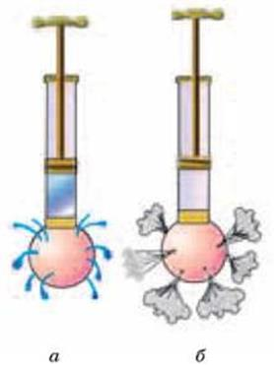

Мал.

* Тиск, який діє на рідину або газ, що знаходяться в закритій посудині, передається в кожну точку рідини або газу без змін.

Це твердження, сформульоване Б.Паскалем у 1663 р., є основним законом гідростатики і аеростатики (від грец. hydor – вода, аеr – повітря, statike – вчення про рівновагу), – розділів фізики, що вивчають умови рівноваги рідин і газів та їх дії на занурені в них тіла.

Згідно з законом Паскаля, на одному й тому самому рівні у рідинах і газах тиск однаковий в усіх напрямках, сила тиску на однакову за площею поверхню однакова і вгору, і вниз.

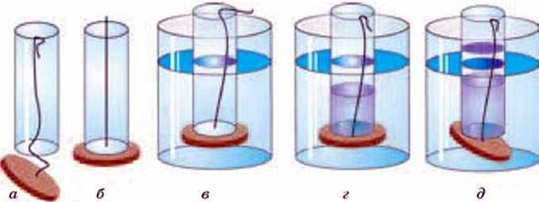

Мал. 2

Візьмемо скляну трубку й легкий диск на нитці (мал.2 а). Натягнувши нитку, одержимо посудину із дном, що відпадає (мал. 2, б). Зануримо цю посудину в склянку з водою. Тепер можна не тримати нитку – дно не відпадає (мал.2, в). Це пояснюється тим, що в склянці верхні шари води тиснуть на ті, які розташовані під ними, зокрема й на воду під диском. Відповідно до закону Паскаля тиск передається через цей шар води і напрямок його дії на диск спрямовано угору. Якщо тепер наливати в трубку воду, то дно триматиметься доти, поки рівень води в трубці не наблизиться до рівня води в посудині (мал.2, г). Це відбувається, тому що поки рівень води зовні трубки вищий, ніж у трубці, тиск на дно, яке може відпасти, що діє з боку води в посудині, знизу більший, ніж тиск води у трубці зверху. Коли рівні стають однаковими, тиск води в трубці дорівнюватиме тиску в посудині на рівні дна трубки. Дно під дією на нього сили тяжіння відпаде (мал.2, д).

За законом Паскаля працюють найрізноманітніші гідравлічні пристрої: гальмівні системи автомобілів, гідравлічні преси й підйомники, водогони, шлюзи, гідравлічні домкрати та ін.

“Діжка Паскаля”. Досліджуючи невідповідність між масою налитої в посудину води і силою, з якою ця маса тисне на дно у різних посудинах, Паскаль виконав дослід, що одержав назву “діжка Паскаля”. За його вказівкою міцну дубову діжку вщерть наповнили водою й наглухо закрили кришкою. У невеликому отворі у кришці герметично закріпили вертикальну скляну трубку, довжина якої відповідала рівню другого поверху. Знаходячись на балконі, Паскаль почав наповнювати трубку водою. Не встиг він вилити й десяток кружок, як раптом, на здивування цікавих, які оточили діжку, вона із тріском лопнула (мал. 3.). Її розірвала незрозуміла сила. Цей дослід переконав Паскаля в тому, що сила, яка спричинила розрив діжки, зовсім не залежить від маси води в трубці. Вся справа у висоті стовпчика води, якою було заповнено трубку. Виявилася й дивна властивість води – передавати тиск, створюваний на її поверхню, по всьому об’єму, кожній точці стінки й дна діжки. Так, на підставі цього й інших дослідів Паскаль дійшов до відкриття закону: “Тиск, прикладений до поверхні рідини, передається кожній точці її об’єму без зміни свого початкового значення”.

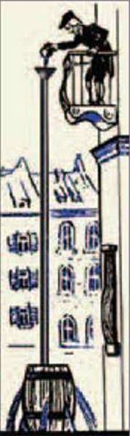

Мал. 3.

ДОМ.ЗАВДАННЯ

1. Наведіть приклади застосування закону Паскаля.

2. Як гази передають тиск?

3. Як рідини передають тиск?

4. Сформулюйте закон Паскаля.